**NHẬP MÔN CÔNG NGHỆ PHẦN MỀM**





C:\Users\tdqua_000\Dropbox\SS-Slides\DeCuong-CDIO\Template CDIO v4.2\Templates\Hinh anh\LogoTruong.png

**MỤC LỤC**

[**Các nội dung chính 1**](#_30j0zll)

[**1**](#_1fob9te) **Bảng đánh giá thành viên 2**

[**2**](#_3znysh7) **Mô tả bài toán 3**

[**3**](#_2et92p0) **Tổng quan yêu cầu 4**

[**4**](#_tyjcwt) **Đặc tả yêu cầu 5**

[**5**](#_3dy6vkm) **Bản mẫu (Prototype) 6**

**PHÂN TÍCH YÊU CẦU**

# Các nội dung chính

Mục tiêu tài liệu tập trung vào các chủ đề:

* Tạo ra tài liệu phân tích yêu cầu
* Hoàn chỉnh tài liệu phân tích yêu cầu với các nội dung:
  + Mô tả phát biểu bài toán
  + Tổng quan về các yêu cầu (chức năng và phi chức năng), Stakeholders.
  + Mô hình use case
  + Đặc tả use case
  + Vẽ mô hình prototype, mockups giao diện của hệ thống
* Đọc hiểu tài liệu phân tích yêu cầu.

# Bảng đánh giá thành viên

| **MSSV** | **Họ Tên** | **% đóng góp (tối đa 100%)** | **Chữ ký** |
| --- | --- | --- | --- |
| 21120275 | Huỳnh Cao Khôi | 25% | Khôi |
| 21120302 | Huỳnh Trí Nhân | 25% | Nhân |
| 21120308 | Phạm Lê Tú Nhi | 25% | Nhi |
| 21120607 | Trần Thị Kim Huỳnh | 25% | Huỳnh |

# Mô tả bài toán

Ngày nay, ngành công nghệ thông tin đang có sự phát triển mạnh mẽ ở nhiều quốc gia. Điều này đồng nghĩa với việc số lượng hội nghị, báo cáo nghiên cứu khoa học cũng ngày càng tăng lên, đáp ứng nhu cầu nghiên cứu và tìm hiểu của các cá nhân và tổ chức quan tâm đến lĩnh vực này. Là trưởng nhóm phát triển của một công ty phần mềm, bạn được yêu cầu phát triển một website thu thập thông tin về các hội nghị liên quan đến lĩnh vực công nghệ thông tin uy tín trên toàn cầu. Website này sẽ hỗ trợ cho mục đích nghiên cứu học thuật, các tổ chức tổ chức hội nghị, hoặc các cá nhân quan tâm đến theo dõi các hội nghị trên thế giới.

Website này hoạt động dựa trên việc thu thập thông tin từ các nguồn dữ liệu khác nhau như các website và diễn đàn liên quan đến công nghệ thông tin và sau đó lưu trữ thông tin này trong một hệ thống cơ sở dữ liệu.

Mỗi hội nghị sẽ được trình bày với các thông tin như tên gọi, địa điểm diễn ra (bao gồm cả tên thành phố và quốc gia), thời điểm diễn ra, các mốc sự kiện chính và chủ đề được thảo luận trong hội nghị. Ngoài ra, nếu có sẵn, các thông tin mở rộng như danh sách diễn giả, các bài báo đã được chấp nhận và thông tin liên quan đến đăng ký tham dự, cùng với đường dẫn đến trang sự kiện cũng sẽ được cung cấp.

Các hội nghị được phân loại theo từng chủ đề cụ thể như mạng máy tính và viễn thông, an toàn thông tin, kỹ thuật phần mềm, khoa học máy tính, khoa học dữ liệu và trí tuệ nhân tạo. Trên giao diện website, người dùng có thể nhìn thấy các thông tin cơ bản của một hội nghị như tên gọi, chủ đề, thời gian và địa điểm. Để có thể **xem thông tin chi tiết** bằng cách nhấp vào phần mở rộng. Khi đó, các thông tin chi tiết của hội nghị như các mốc sự kiện, các diễn giả, các bài báo cáo được chấp nhận sẽ được hiển thị. Ngoài ra, sản phẩm còn hỗ trợ **liên kết đến trang chủ** của sự kiện, bằng cách nhấp vào tên hội nghị, hệ thống sẽ chuyển hướng người dùng đến trang chủ của hội nghị để cung cấp thêm thông tin chi tiết.

Website hỗ trợ người dùng **filter** các hội nghị theo từng chủ đề, địa điểm, và khoảng thời gian. Người dùng có thể chọn các thành phần mình quan tâm, và hệ thống sẽ hiển thị danh sách các hội nghị tương ứng, được sắp xếp theo thứ tự thời gian gần nhất. Dữ liệu trên website được cập nhật thường xuyên để đảm bảo tính chính xác và đầy đủ. Website cam kết tuân thủ các quy định về bản quyền và đảm bảo tuân thủ các quy định pháp luật cũng như chính sách riêng của từng trang web được thu thập dữ liệu.

Dữ liệu được lưu trữ ở Database Server MongoDB. Ứng dụng được thiết kế bằng HTML, CSS và JavaScript có sử dụng framework React Native, Node JS. Client cần một thiết bị có kết nối với internet, sử dụng Web Browser hỗ trợ HTML5.

# Tổng quan yêu cầu

#### Danh sách các stakeholder

| **STT** | **Stakeholder** | **Mô tả** |
| --- | --- | --- |
| **1** | **Khách hàng** | * Là người đặt yêu cầu nhóm thực hiện sản phẩm phần mềm * Cung cấp các thông tin nhu cầu, yêu cầu (chức năng lẫn phi chức năng) mà sản phẩm cần đáp ứng. * Phản hồi, đánh giá sản phẩm có đạt yêu cầu hay không * Chịu trách nhiệm cho các chi phí trong quá trình phát triển sản phẩm. |
| **2** | **Người dùng cuối (các cá nhân, tổ chức có quan tâm đến các hội nghị khoa học trên thế giới)** | * Người dùng cá nhân: Sử dụng sản phẩm để tìm kiếm, xem thông tin chi tiết về các hội nghị khoa học * Người dùng tổ chức: Sử dụng sản phẩm để thu thập thông tin về các sự kiện hội nghị. Từ đó, đưa ra các chiến lược quản lý cũng như quảng bá các hội nghị mà họ tổ chức |
| **3** | **Đội ngũ phát triển** | Những người chịu trách nhiệm về việc triển khai, phát triển, duy trì và nâng cấp sản phẩm phần mềm. |
| **4** | **Các hệ thống liên quan** | Hệ thống thu thập dữ liệu: chịu trách nhiệm thu thập thông tin của các sự kiện hội nghị từ các nguồn dữ liệu khác nhau, sau khi hoàn tất việc thu thập thì hệ thống sẽ cập nhật thông tin lưu trữ vào cơ sở dữ liệu. |
|

#### Danh sách yêu cầu

* + 1. ***Đặc tả yêu cầu chức năng***

| **Nhóm yêu cầu** | **User Story** | **Requirement** | **Detail** |
| --- | --- | --- | --- |
| Nhóm chức năng hỗ trợ hiển thị thông tin | Là người dùng, tôi muốn các thông tin cơ bản, cũng như chi tiết của từng hội nghị. | Xem thông tin hội nghị | Các thông tin cơ bản của một hội nghị gồm tên, các mốc deadline, ngày diễn ra, địa điểm, chủ đề sẽ được hiển thị trên màn hình. Ngoài ra, các thông tin mở rộng khác như: danh sách diễn giả, các bài báo đã được chấp nhận, và thông tin liên quan đến đăng ký tham dự,... vv cũng sẽ được hiển thị trong phần mở rộng. |
| Là người dùng, tôi muốn xem các thông tin được cập nhật thường xuyên | Cập nhật dữ liệu định kỳ | Crawler tự động quét lại danh sách các trang web hội nghị sau 1 khoảng thời gian, cập nhật lại các trường thông tin (tên hội nghị, các mốc deadline, ngày diễn ra, địa điểm, chủ đề và các thông mở rộng khác như: danh sách diễn giả, các bài báo đã được chấp nhận, và thông tin liên quan đến đăng ký tham dự,..) vào cơ sở dữ liệu |
| Là người dùng, tôi muốn truy cập trang chủ của các hội nghị mà tôi quan tâm. | Liên kết đến trang chủ của hội nghị | Người dùng có thể truy cập vào trang chủ của hội nghị thông qua đường link đã được liên kết với tên hội nghị. Khi nhấn vào tên hội nghị, người dùng sẽ được dẫn trực tiếp đến website của hội nghị đó. |
| Nhóm chức năng hỗ trợ tìm kiếm, tra cứu thông tin | Là người dùng, tôi muốn tìm kiếm thông tin về các hội nghị khoa học theo các tiêu chí cụ thể. | Lọc thông tin | Người dùng có thể lọc thông tin được hiển thị trên màn hình theo các tiêu chí như chủ đề, thời gian, địa điểm, hệ thống sẽ hiển thị danh sách các hội nghị tương ứng, được sắp xếp theo thứ tự thời gian gần nhất. |

* + 1. ***Đặc tả yêu cầu phi chức năng***

| **User Story** | **Requirement** | **Detail** |
| --- | --- | --- |
| Là người dùng, tôi muốn chắc chắn các đường liên kết là an toàn và tuân thủ quy định chính sách thu thập dữ liệu | Tuân thủ quy định của các website dùng để lấy dữ liệu và an toàn | Hiện đường dẫn chính sách của website , khi nhấn vào sẽ liên kết đến trang hiển thị chính sách và cam kết an toàn của website |

# Đặc tả yêu cầu

#### Sơ đồ Use Case

*Sơ đồ Use Case của hệ thống (sinh viên có thể vẽ bằng các phần mềm: StarUML, Visio, Rational Rose, ...)*

*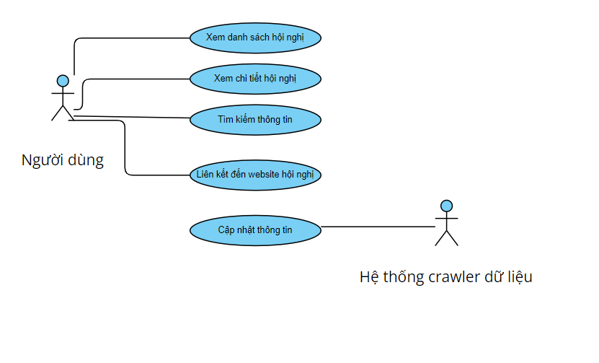*

#### Đặc tả Use Case

* + 1. ***Đặc tả Use Case 1***

| ***Use case ID*** | **U001** |
| --- | --- |
| *Tên Use Case* | Xem danh sách các hội nghị |
| *Tóm tắt* | Là người dùng, tôi muốn các thông tin cơ bản như là ngày tháng diễn ra hội nghị, nội dung lĩnh vực mà hội nghị đó đề cập đến. |
| *Tác nhân* | Người dùng: Có thể là nhà nghiên cứu, người tổ chức hội nghị, hoặc cá nhân quan tâm đến thông tin hội nghị ở một hoặc nhiều lĩnh vực |
| *Điều kiện tiên quyết* | Người dùng trang chủ của website và ít nhất phải chọn 1 nhãn dữ liệu ( mặc định của trang web là chọn tất cả) |
| *Kết quả* | * Người dùng nhận được danh thông tin cơ bản về hội nghị, bao gồm thời gian diễn ra, nội dung chính mà hội nghị đề cập và đường dẫn đến trang web của hội nghị. * Các hội nghị được sắp xếp theo thời gian diễn ra gần nhất đến thời gian diễn ra trong tương lai. |
| *Kịch bản chính* | 1. Người dùng truy cập lần đầu vào website 2. Mặc định hệ thống hiển thị thông tin chi tiết của hội nghị, bao gồm:  * Tên hội nghị. * Ngày tháng diễn ra. * Nơi diễn ra hội nghị * Lĩnh vực hội nghị |
| *Kịch bản phụ* | 2.1 Một số thông tin của hội nghị bị mất (thời gian diễn ra, …) trong quá trình thu thập được thay thế bằng “not update”. |
| *Ràng buộc phi chức năng* | * Chính Xác và Luôn Cập Nhật: Thông tin về hội nghị phải chính xác và cập nhật ở thời gian thực. * Hiệu Suất: Thông tin chi tiết của hội nghị cần được tải nhanh chóng. * Bảo Mật: Đảm bảo rằng các liên kết đến trang web của hội nghị an toàn và không dẫn đến nội dung độc hại. * Dễ Dàng Truy Cập: Thông tin chi tiết cần được trình bày một cách rõ ràng và dễ dàng truy cập, kể cả trên các thiết bị di động. |

| ***Use case ID*** | **U002** |
| --- | --- |
| *Tên Use Case* | Tìm kiếm thông tin hội nghị |
| *Tóm tắt* | Là người dùng, tôi muốn tìm kiếm thông tin về các hội nghị khoa học theo các tiêu chí lĩnh vực cụ thể (không lẫn với những lĩnh vực khác mà người dùng không quan tâm). |
| *Tác nhân* | Người dùng: Có thể là nhà nghiên cứu, người tổ chức hội nghị, hoặc cá nhân quan tâm đến thông tin hội nghị ở những lĩnh vực cụ thể. |
| *Điều kiện tiên quyết* | * Thanh tìm kiếm hiển thị được những nhãn cho người dùng chọn. * Người dùng có quyền thao tác trên bảng tìm kiếm. |
| *Kết quả* | * Người dùng nhận được danh sách các hội nghị phù hợp với tiêu chí tìm kiếm ở chế độ xem danh sách. |
| *Kịch bản chính* | 1. Người dùng truy cập giao diện tìm kiếm thông tin hội nghị. 2. Người dùng chọn tiêu chí tìm kiếm (ví dụ: Lĩnh vực, thời gian). 3. Hệ thống xử lý yêu cầu và truy vấn cơ sở dữ liệu. 4. Hệ thống trả về kết quả tìm kiếm, danh sách các hội nghị phù hợp. 5. Người dùng xem được thông tin chi tiết của các hội nghị. |
| *Kịch bản phụ* | 4.1. Không Tìm Thấy Kết Quả: Nếu không có hội nghị nào phù hợp với tiêu chí, hệ thống thông báo "No results were found" và đề xuất thay đổi tiêu chí tìm kiếm. |
| *Ràng buộc phi chức năng* | 1. Hiệu Suất: Hệ thống tìm kiếm phải xử lý yêu cầu nhanh chóng, kết quả trả về trong vòng vài giây. 2. Khả Năng Mở Rộng: Hệ thống có thể mở rộng để xử lý lượng lớn yêu cầu tìm kiếm cùng một lúc. 3. Cập nhật thường xuyên: Hệ thống phải cập nhật liên tục thông tin các hội nghị để người dùng nắm bắt được chính xác nhất. |

| ***Use case ID*** | **U003** |
| --- | --- |
| *Tên Use Case* | Xem chi tiết thông tin hội nghị |
| *Tóm tắt* | Là người dùng, tôi muốn xem thông tin chi tiết về một hội nghị cụ thể, bao gồm tên hội nghị, ngày diễn ra, địa điểm, chủ đề, thông tin về diễn giả, bài báo được chấp nhận, timeline, và các thông tin khác liên quan. |
| *Tác nhân* | Người dùng, tổ chức quan tâm đặc biệt đến 1 hội nghị nào đó |
| *Điều kiện tiên quyết* | * Người dùng đang ở chế độ danh sách và muốn coi chi tiết hội nghị đang xuất hiện trong danh sách |
| *Kết quả* | * Người dùng xem được tất cả thông tin chi tiết của hội nghị mà crawler thu thập được. Chi tiết hơn so với chế độ xem danh sách( có các timeline, người thuyết giảng) |
| *Kịch bản chính* | 1. Người dùng chọn một hội nghị từ danh sách. 2. Hệ thống truy vấn CSDL để lấy thông tin chi tiết về hội nghị đã chọn. 3. Hệ thống hiển thị thông tin chi tiết của hội nghị đó, bao gồm tất cả các thông tin có được từ CSDL. 4. Người dùng xem thông tin và có thể thực hiện các hành động khác trở về trang chính, dẫn tới trang chủ của hội nghị. |
| *Kịch bản phụ* | 3.1 Một số thông bị trống không hiển thị được thì báo cho người dùng biết “Not update” |
| *Ràng buộc phi chức năng* | * Hiệu Suất và Độ Tin Cậy: Thông tin chi tiết cần được hiển thị một cách nhanh chóng và chính xác( chỉ tối đã vài giây) * Bảo Mật: Đảm bảo an toàn thông tin và tuân thủ các quy định về bảo mật dữ liệu. * Giao Diện Người Dùng: Giao diện phải thân thiện, dễ sử dụng và trình bày thông tin một cách rõ ràng, dễ hiểu. |

| ***Use case ID*** | **U004** |
| --- | --- |
| *Tên Use Case* | Cập nhật thông tin liên tục |
| *Tóm tắt* | Là nhà phát triển: xây dựng quá trình tự động thu thập thông tin về các hội nghị từ các trang web và cơ sở dữ liệu trực tuyến bằng hệ thống crawler diễn ra liên tục. Thông tin thu thập có thể bao gồm tên hội nghị, ngày diễn ra, địa điểm, chủ đề, thông tin diễn giả, timeline, và các thông tin khác liên quan. |
| *Tác nhân* | Nhà phát triển muốn dữ liệu được cập nhật liên tục mỗi lần truy cập |
| *Điều kiện tiên quyết* | * Có được thông tin nguồn thu thập dữ liệu * Nguồn dữ liệu an toàn đầy đủ thông tin, uy tín trên toàn thế giới |
| *Kết quả* | * Hệ thống crawler thu thập thông tin hội nghị và lưu trữ vào cơ sở dữ liệu. |
| *Kịch bản chính* | 1. Hệ thống crawler bắt đầu truy cập vào các trang web chủ để yêu cầu lấy thông tin. 2. Thực hiện quét và trích xuất thông tin từ các trang này theo các quy tắc và cấu trúc đã cấu hình ( bằng request hoặc web API). 3. Tiền xử lý và làm sạch thông tin vừa thu thập để loại bỏ dữ liệu không cần thiết hoặc trùng lặp. 4. Lưu trữ thông tin đã xử lý vào cơ sở dữ liệu. 5. Cập nhật lại thời gian hoàn thành và hiển thị thông tin mới nhất cho người dùng. |
| *Kịch bản phụ* | 3. 1 Nếu dữ liệu sau khi thu thập thiếu những thông tin quan trọng như ( tên, đường dẫn, lĩnh vực) thì xem xét có nên xóa đi hay không |
| *Ràng buộc phi chức năng* | * Hiệu Suất và Cập Nhật thường xuyên: Crawler cần hoạt động hiệu quả, tránh quá tải trang web và tuân thủ các giới hạn về tốc độ truy cập, thực hiện theo định kỳ ( vài phút hoặc vài giờ) để đảm bảo tính đúng đắn và kịp thời của dữ liệu * Bảo Mật và Tuân Thủ Pháp Luật: Đảm bảo rằng quá trình thu thập dữ liệu tuân thủ các quy định pháp lý và giấy phép của trang web. * Thiết kế CSDL hợp lý dễ dàng điền và trích xuất thông tin. |

| ***Use case ID*** | **U001** |
| --- | --- |
| *Tên Use Case* | Truy cập đến website hội nghị |
| *Tóm tắt* | Là người dùng: Tôi muốn truy cập đến trang chủ của hội nghị mà tôi đang quan tâm tới bằng được link website cung cấp. |
| *Tác nhân* | Người dùng yêu cầu đến trang chủ hội nghị bằng cách nhấp chuột. |
| *Điều kiện tiên quyết* | * Người dùng đang ở chế độ xem chi tiết hoặc chế độ xem danh sách. |
| *Kết quả* | * Người dùng được dẫn đến trang chủ hội nghị để xem chi tiết hơn về hội nghị hoặc đăng ký tham gia,... |
| *Kịch bản chính* | 1. Người dùng click vào tên hội nghị (cả ở chế độ xem danh sách và xem chi tiết) 2. Hệ thống trích xuất đường link trong CSDL 3. Trình duyệt mở cửa sổ mới và dẫn tới trang chủ của trang web hội nghị đang xem. |
| *Kịch bản phụ* | 2.1 Liên Kết Hỏng hoặc Không Cập Nhật: Nếu liên kết đến trang chủ của hội nghị không tìm thấy trong CSDL thì báo cho người dùng biết.  3.1 Trang Chủ Không Truy Cập Được: Nếu trang chủ của hội nghị không truy cập được do vấn đề về máy chủ hoặc mạng, hệ thống thông báo lỗi theo chuẩn của lỗi không tìm thấy website. |
| *Ràng buộc phi chức năng* | * Độ Tin Cậy và Độ Chính Xác: Đảm bảo rằng liên kết đến trang chủ hội nghị luôn được cập nhật và hoạt động đúng cách. * Bảo Mật: Bảo vệ thông tin cá nhân của người dùng khi chuyển hướng đến trang web bên ngoài. * Giao Diện Người Dùng: Giao diện cung cấp thông tin phải thân thiện và dễ sử dụng và làm nổi bật những thông tin chính |

# Bản mẫu (Prototype)

Bản mẫu ứng dụng được thực hiện trong Figma.

Link bản mẫu: [**Bản mẫu prototype ứng dụng.**](https://www.figma.com/file/7u0Ma2V99cWJXARf3kO6RB/SE-Project---Conference?type=design&node-id=0%3A1&mode=design&t=9VC0mJ4xNCs3nR6U-1)

1. **Mô tả minh họa:**

Website sẽ có 2 trang chính:

* Trang web chính của website: Biểu thị danh sách các thông tin hội nghị trong cơ sở dữ liệu theo yêu cầu tìm kiếm của người dùng.
* Trang web nội dung chi tiết của sự kiện: Biểu thị nội dung chi tiết của sự kiện bao gồm các thông tin cơ bản gồm tên sự kiện, thông tin thời gian, địa kiểm, thời hạn nộp paper, website và các thông tin mở rộng hơn như thông tin về timeline, speakers trong hội nghị, các paper được chấp nhận và thời hạn đăng kí tham gia.

1. **Minh họa:**

Đối với trang web chính của website:

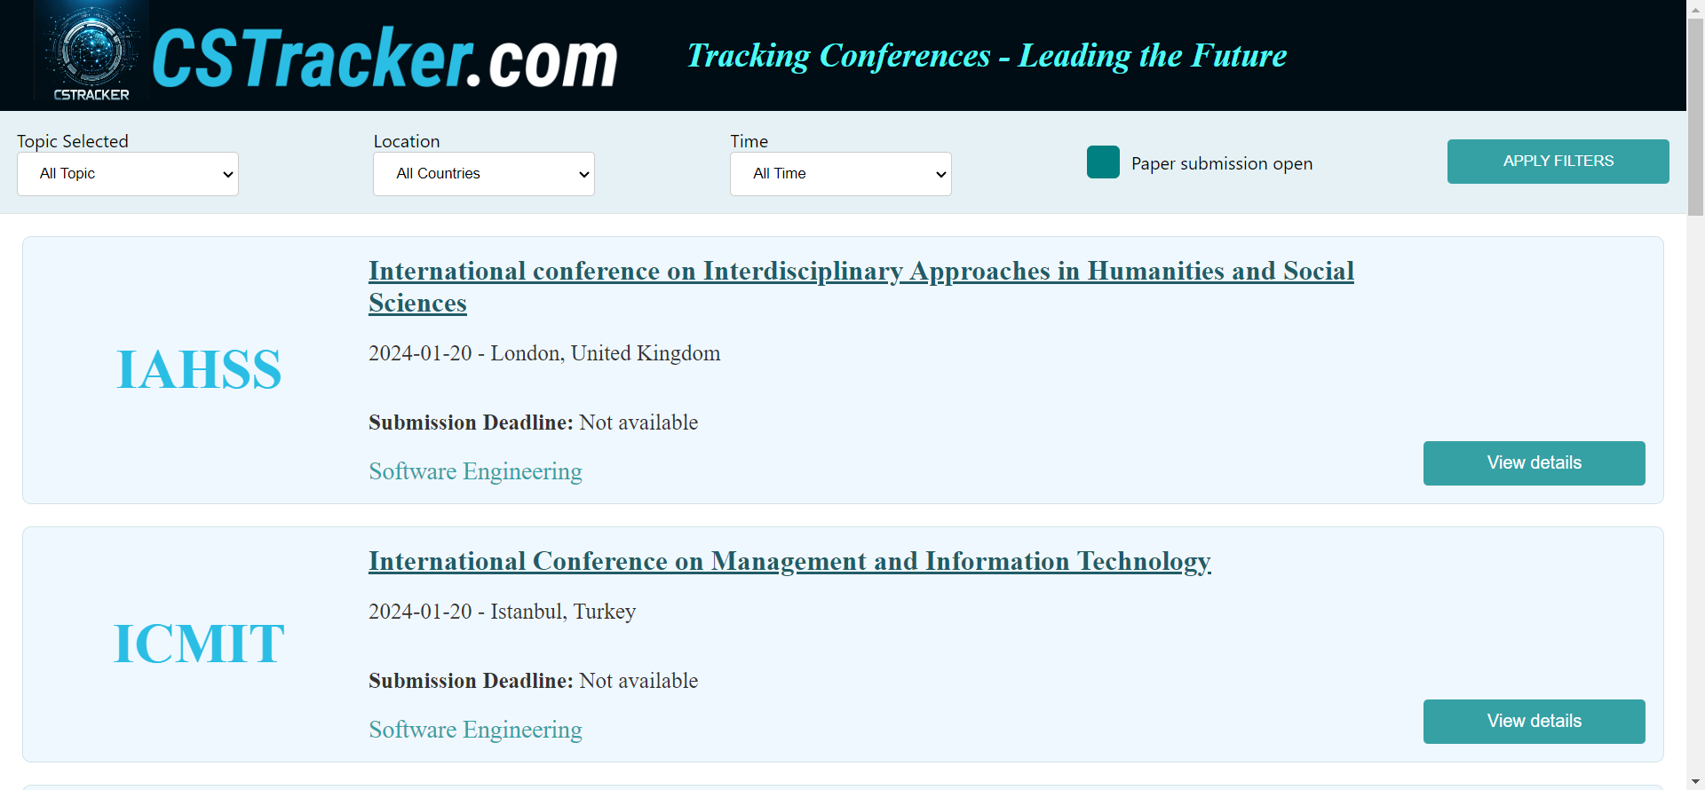

*Hình 1: trang chủ website - có 1 tiêu chí được chọn*

Đối với trang web nội dung chi tiết của sự kiện:

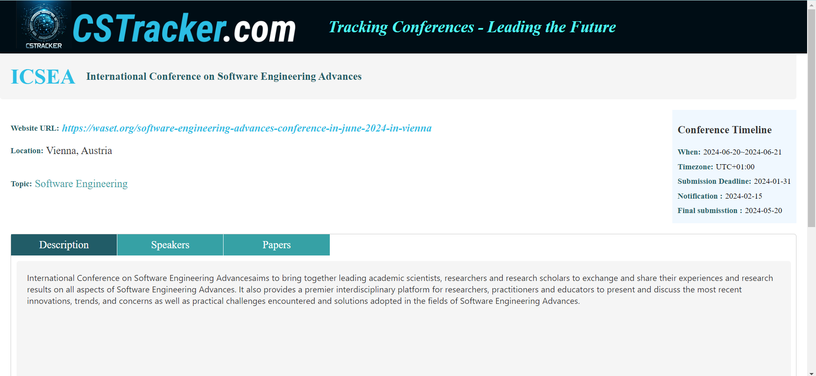

*Hình 4: Trang website với nội dung chi tiết sự kiện*

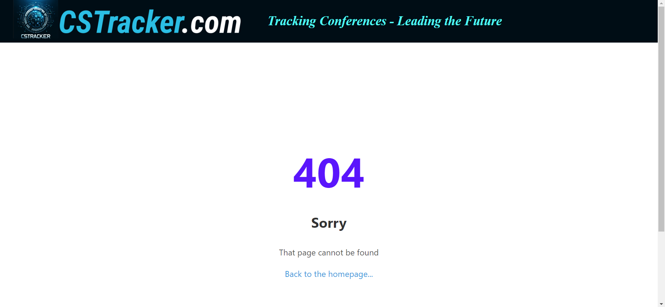

*Hình 3: Hiển thị trang web khi đường dẫn không tồn tại*

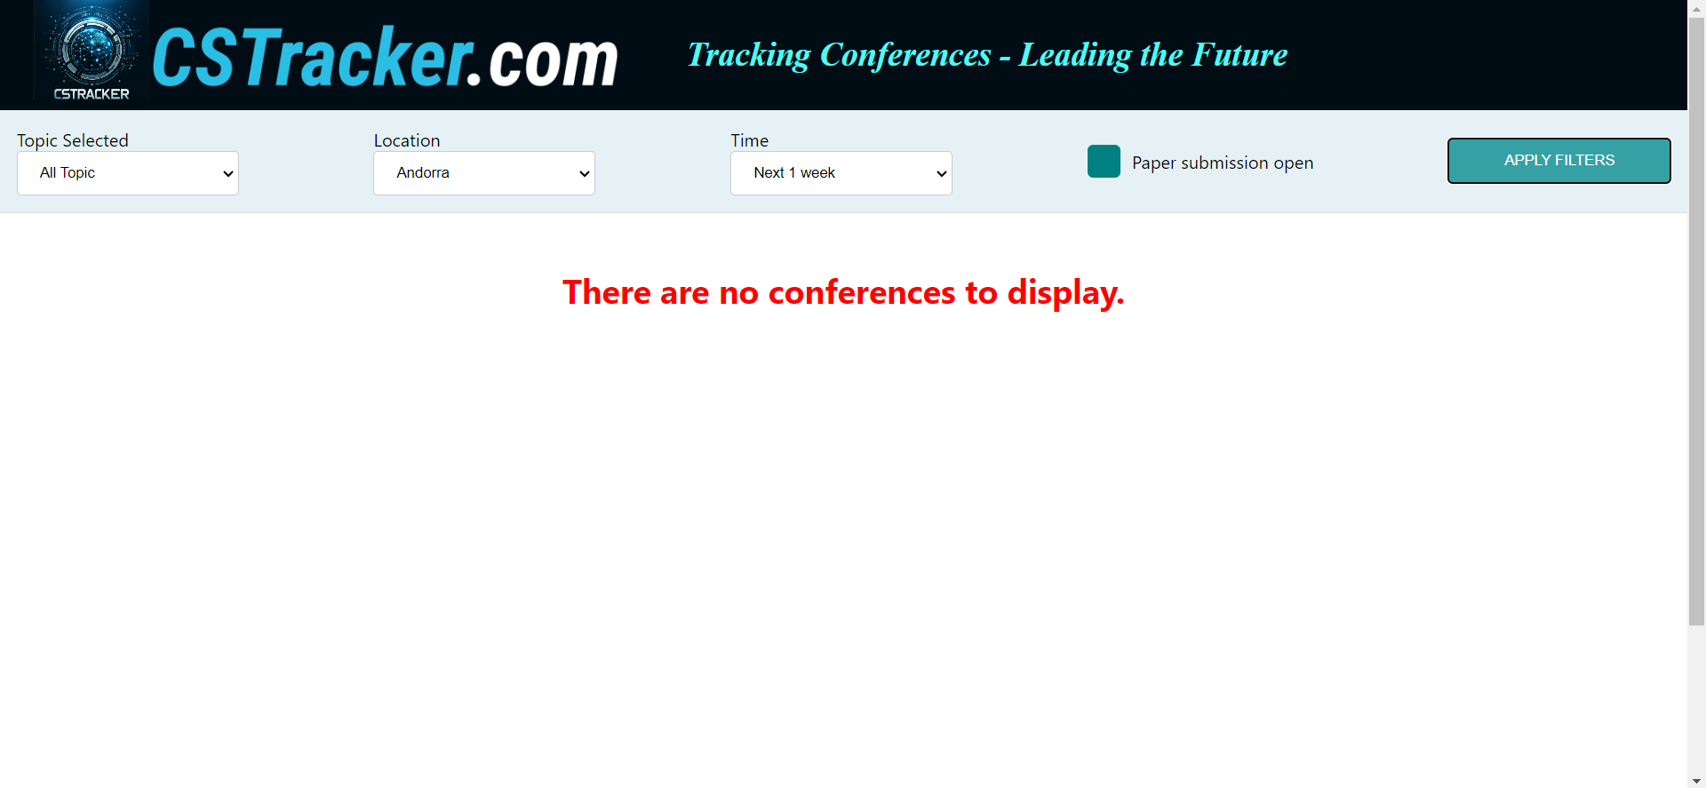

*Hình 4: Thông tin tìm kiếm không tồn tại*